Пошаговая инструкция по получению государственной услуги по предоставлению материалов государственного фонда данных, полученных в результате проведения землеустройства (далее – ГФДЗ) посредством Единого портала государственных и муниципальных услуг (далее – ЕПГУ)

Шаг 1. В личном кабинете ЕПГУ (далее – ЛК ЕПГУ) во вкладке «Стройка, Недвижимость» необходимо выбрать услугу «Предоставление материалов государственного фонда данных, полученных в результате проведения землеустройства»

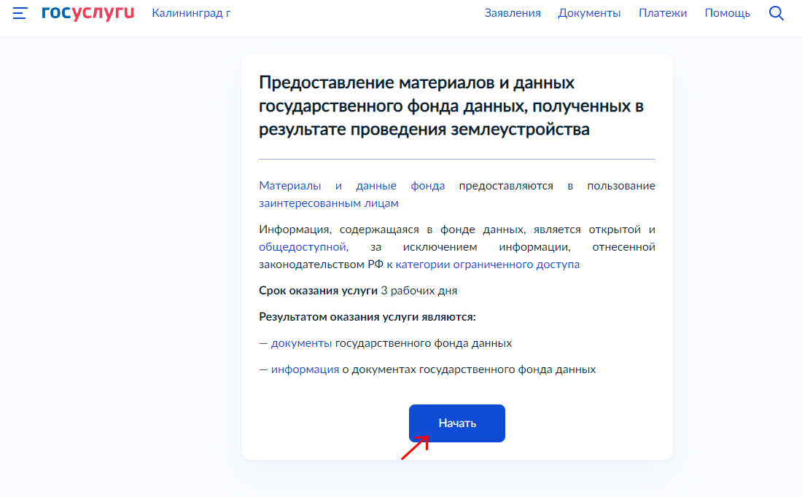
Шаг 2. Предварительная информация. Начало формирования заявления.

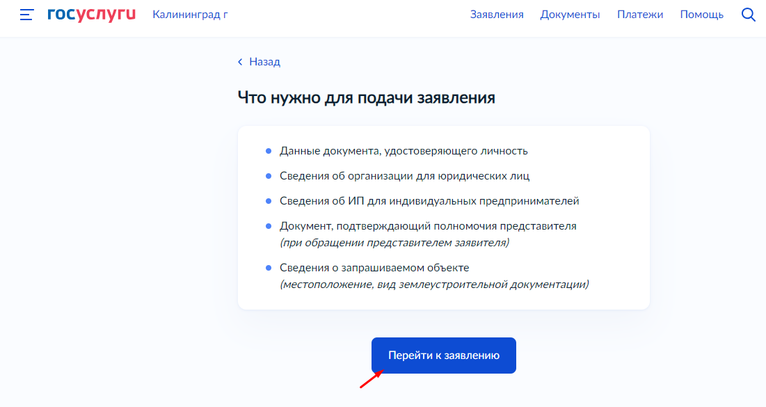
Шаг 3. Выбор заявителя.
Принимая во внимание, что материалы и данные фонда предоставляются заинтересованным лицам, представителям ОГВ и ОМСУ рекомендуем выбирать «Заявителя».

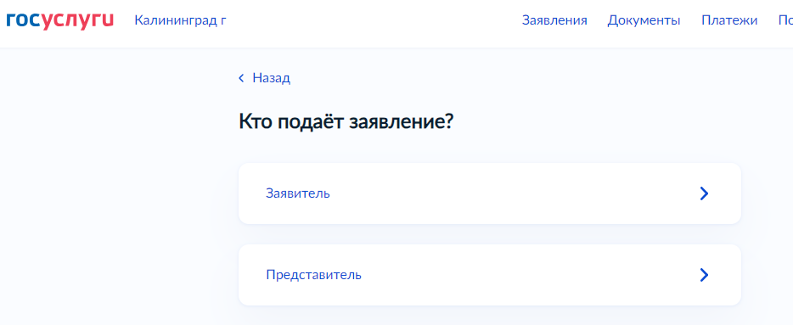
Шаг 4. Проверка формы персональных данных.
В представленной после выбора Заявителя форме необходимо проверить персональные данные Заявителя, которые у авторизированного пользователя ЛК ЕПГУ заполняются автоматически. Данные необходимые для заполнения:
ФИО;
СНИЛС;
Документ удостоверяющий личность и его реквизиты.

Шаг 5. Выбор вида запрашиваемых сведений.
Для получения Копии материалов ГФДЗ рекомендуем выбрать вид «Документы ГФД»

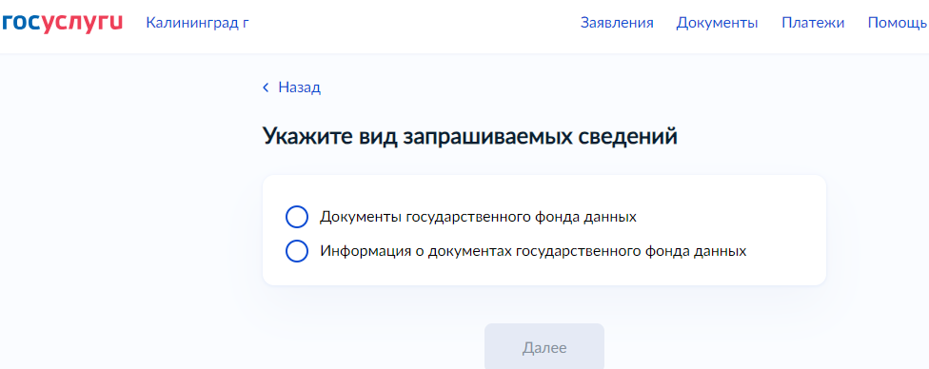

Шаг 6. Заполнение формы, содержащей сведения об испрашиваемом объекте.
Сведения о местоположении объекта, виде землеустроительной документации и форме предоставления документа подлежат обязательному заполнению. Дополнительные сведения, такие как инвентарный номер землеустроительной документации, кадастровый номер объекта и иная информация заполняются при наличии у Заявителя таких сведений.
Обращаем Ваше внимание, что заполнение полей с дополнительными сведениями, способствует повышению качества предоставляемой услуги, в связи с детализацией запроса Заявителем.
Вид землеустроительной документации выбирается заявителем из всплывающего списка. Основными видами запрашиваемой землеустроительной документации являются Землеустроительное дело, Проект внутрихозяйственного землеустройства, Материалы инвентаризации земель. Детализировать запрос, в том числе в части вида запрашиваемой землеустроительной документации, возможно путем заполнения поля «Дополнительная информация».
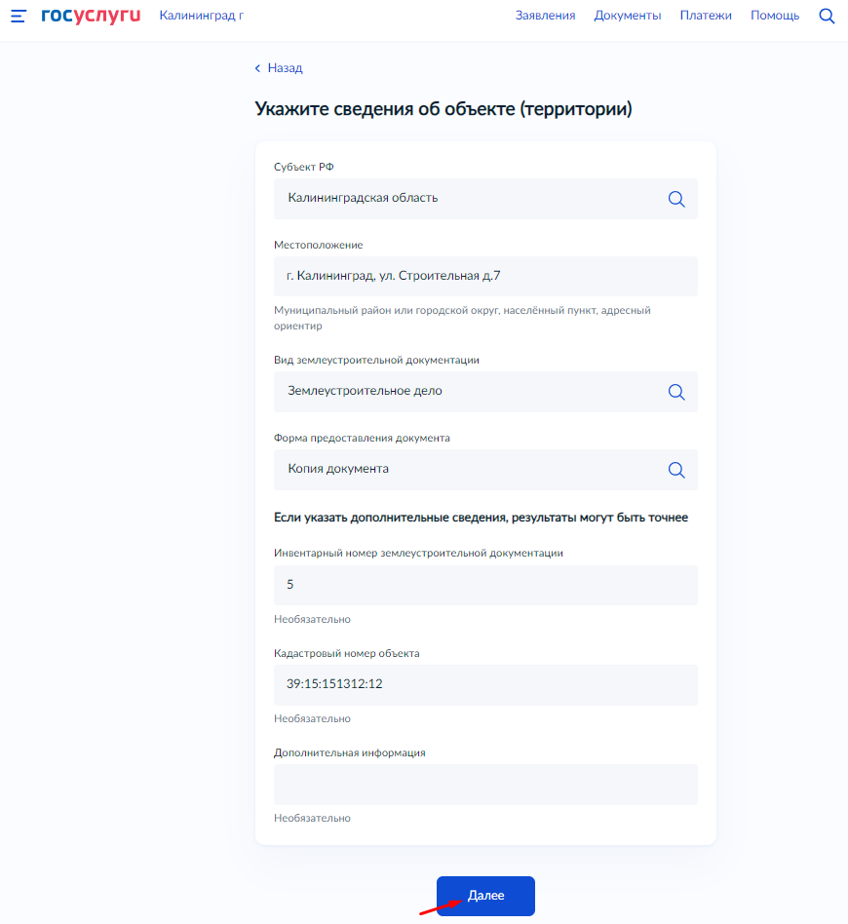

Шаг 7. Отправка заявления.

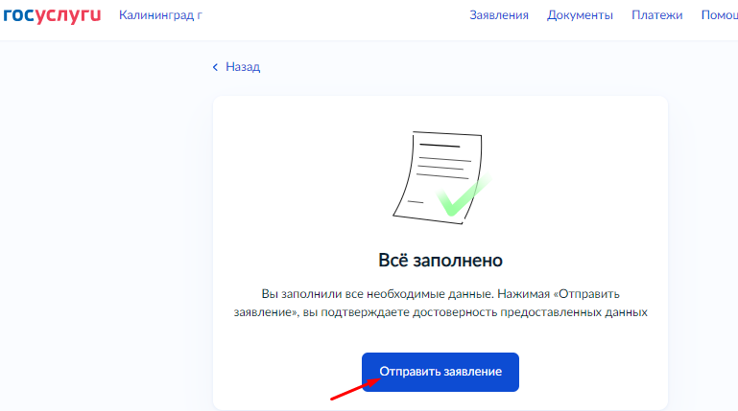
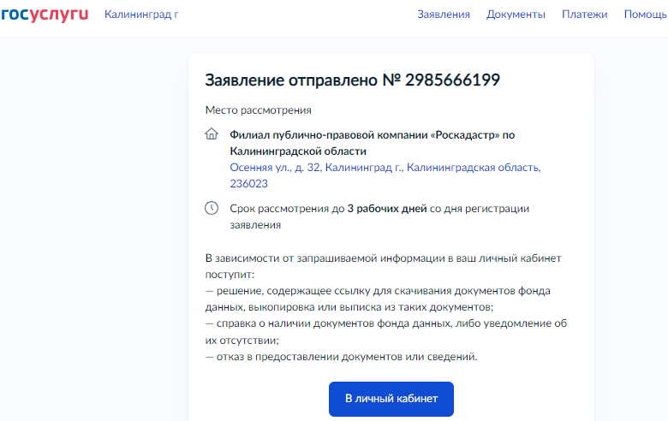

Шаг 8. Получение результатов государственной услуги.
Для получения копии документов по Заявлению необходимо перейти по ссылке, указанной в полученном Решении о предоставлении материалов ГФДЗ, и ввести пароль в форму.
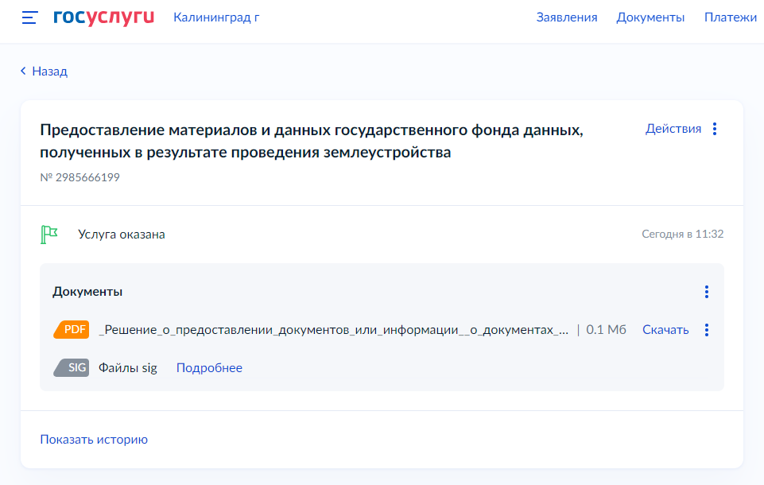
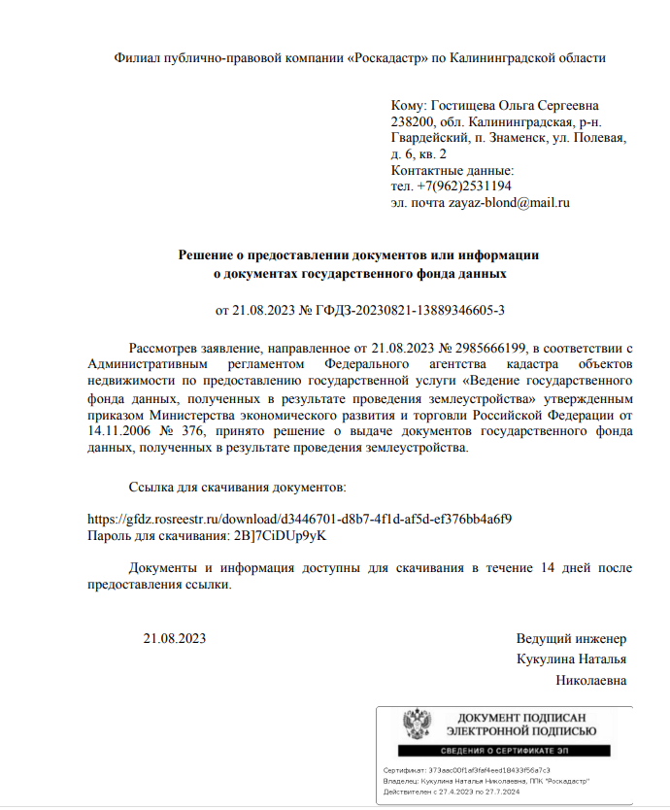
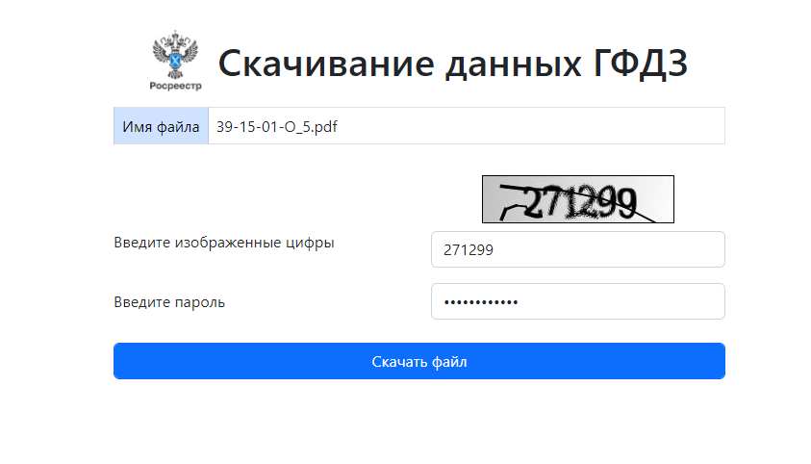
Шаг 9. Материалы ГФДЗ получены!

